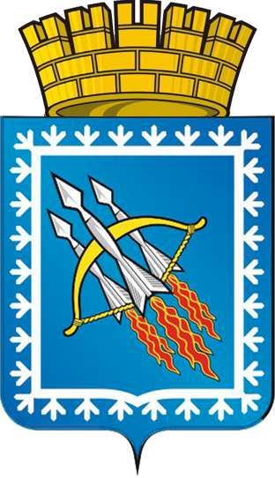

РОССИЙСКАЯ ФЕДЕРАЦИЯ – РОССИЯ
СВЕРДЛОВСКАЯ ОБЛАСТЬ
городской округ ЗАТО Свободный
49-е очередное заседание Думы городского округа

РЕШЕНИЕ № 49/12

от 21 мая 2015 года

Об утверждении «Перечня должностей муниципальной службы в органах местного самоуправления городского округа ЗАТО Свободный, замещение которых связано с коррупционными рисками»

Рассмотрев предложение главы администрации городского округа Антошко Н.В., на основании Указов Президента Российской Федерации от 21.07.2010 № 925 «О мерах по реализации отдельных положений Федерального закона «О противодействии коррупции», от 18.05.2009 № 557 «Об утверждении перечня должностей федеральной государственной службы, при назначении на которые граждане и при замещении которых федеральные государственные служащие обязаны представлять сведения о своих доходах, об имуществе и обязательствах имущественного характера, а также сведения о доходах, об имуществе и обязательствах имущественного характера своих супруги (супруга) и несовершеннолетних детей», Федеральных законов от 25.12.2008 г. № 273-ФЗ «О противодействии коррупции», от 02.03.2007 № 25-ФЗ «О муниципальной службе в Российской Федерации», Закона Свердловской области от 20.02.2009 г. № 2-ОЗ «О противодействии коррупции в Свердловской области», протоколом заседания комиссии по соблюдению требований к служебному поведению муниципальных служащих городского округа ЗАТО Свободный и урегулированию конфликтов интересов от 07.04.2015 года № 1, руководствуясь ст.22, 44 Устава городского округа, Дума городского округа

РЕШИЛА:

1. Утвердить «Перечень должностей муниципальной службы в органах местного самоуправления городского округа ЗАТО Свободный, замещение которых связано с коррупционными рисками» (прилагается).
2. Признать утратившим силу решения Думы городского округа от 09.10.2009 № 30/19 «О рассмотрении «Перечня должностей муниципальной службы с повышенными коррупционными рисками в городском округе ЗАТО Свободный» (в редакции от 15.12.2010 №49/13, от 29.03.2013 №19/10).
3. Решение опубликовать в газете «Свободные вести» и разместить на официальном сайте городского округа ЗАТО Свободный.
4. Решение вступает в силу на следующий день после опубликования в газете «Свободные вести».
5. Контроль за исполнением решения возложить на председателя депутатской комиссии по законодательству Бородина А.В.

Глава городского округа
ЗАТО Свободный В.В. МЕЛЬНИКОВ

